


EXPERIENCIA: LEY DE GAY-LUSSAC

Índice

Objetivo del documento 3
Objetivos de aprendizaje 3
Prerrequisitos 3
Tiempo aproximado 3
Teoría Ley de Gay-Lussac 3
Desarrollo del experimento 4
Preguntas 4
Ejercicios 7

Objetivo del documento
El objetivo de este documento es proporcionar una guía para desarrollar el experimento Gay Lussac.

Objetivos de aprendizaje
Estudiar el comportamiento de los gases. Relacionar la presión del gas con la temperatura, mientras se mantienen constantes otros parámetros como el volumen y la cantidad de sustancia.

Prerrequisitos
- Conocer las características generales de los gases.
- Conocer los conceptos básicos tales como la presión, la temperatura y el volumen y saber definirlos.

Tiempo aproximado
El desarrollo del experimento tiene una duración estimada de entre 30 y 40 minutos.

Teoría: Ley de Gay- Lussac
La ley lleva el nombre del químico y físico francés Joseph Gay-Lussac. Ley formulada a principios de 1800 pero en realidad fue una declaración formal de la relación entre temperatura y presión, que describió el físico francés Guillaume Amontons a finales del siglo XVII.
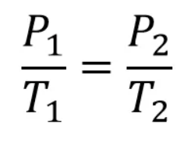
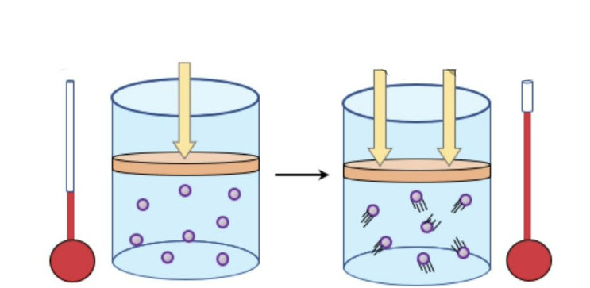
La ley de Gay-Lussac establece que la temperatura y la presión absolutas de un gas ideal son directamente proporcionales en condiciones de masa y volumen constantes. Lo que esto quiere decir es que, el incrementar la temperatura de un gas que se encuentra en un recipiente sellado, hará que su presión aumente. Similarmente, el enfriarlo hará que esta disminuya. El motivo de esto es la energía cinética térmica que genera la temperatura: a medida que la temperatura aumenta la velocidad de las moléculas aumenta, haciendo que estas choquen con más frecuencia contra las paredes del recipiente; considerando esto un aumento de la presión.
P₁ < P₂

Fórmula de Gay-Lussac
Figura 1: Representación del aumento de la presión al aumentar la temperatura

Desarrollo del experimento
Para llevar a cabo este experimento se ha dispuesto un Erlenmeyer cerrado con etanol a 0,014 moles. Este está suspendido sobre un vaso de precipitados con agua atemperada que se irá calentando gracias a una placa calefactora. Por lo tanto, el recipiente con etanol se irá calentando al baño maría, aumentando la temperatura de este poco a poco.
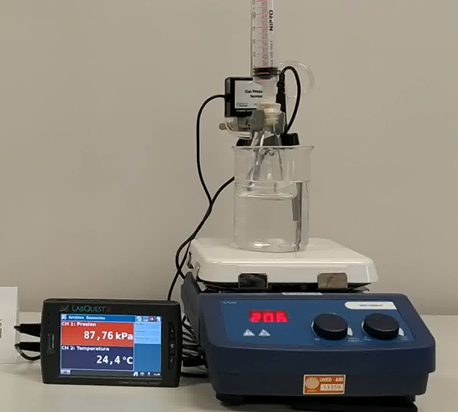
Para medir la temperatura y la presión se ha añadido a este sistema un sensor que contabilizará los cambios que se dan en el etanol.

Erlenmeyer con etanol

Vaso de precipitado con agua atemperada

Placa calefactora
Sistema de medida de temperatura y presión

Montaje del experimento

Preguntas
- Teniendo en cuenta lo explicado anteriormente en la teoría, ¿por qué no se debe almacenar una lata de aerosol en condiciones de calor? ¿Qué pasaría si se desechasen quemándolas?
El almacenarlas en condiciones de calor o a una temperatura elevada hará que la presión del gas del interior de la lata aumente. Esto puede llegar a hacer que esta estalle. Que al incrementar la temperatura estas estallarían.

- ¿Por qué no se debe medir la presión de los neumáticos de un coche en condiciones de calor? ¿Qué pasará con esa presión cuando haga frío?
La presión de los neumáticos desciende y aumenta dependiendo de si es un día frío o caluroso. Si al medir la presión de los neumáticos en un día caluroso la medida indica que están en una presión adecuada, al hacer frío los neumáticos se desinflarán.
Por el contrario, si se introduce demasiado aire en un día frío, los neumáticos podrían llegar a tener una presión excesiva en los días de temperatura normal posteriores.

- Nombra otro ejemplo cotidiano en el que se pueda aplicar la ley de Gay-Lussac
Otro ejemplo común en el que podría utilizarse la ley de Gay-Lussac sería la olla a presión. Al aplicar calor aumenta la presión dentro del recipiente y esto hace que el punto de ebullición del agua se acorte; acortando los tiempos de cocción o cocinado. Además, como el recipiente está sellado, los sabores no se pierden en el aire con vapor.

- ¿En el experimento realizado, cuál es la variable controlada? ¿Qué gas se usa?
La variable controlada es el volumen constante. El gas usado es etanol a 0,014 moles.

- Crea una gráfica a partir de los datos obtenidos en el experimento anterior. ¿Cómo es la relación entre la temperatura y la presión?
TABLA 1:

Ley de Gay-Lussac
Tiempo (min) | Temperatura (en ºC) | Presión  (kPa)
0 | 24,2 | 87,76
0,30 | 25,5 | 88,15
1 | 26,7 | 88,53
1,30 | 28,9 | 89,18
2 | 31,2 | 90,27
2,30 | 34,3 | 91,36
3 | 37,6 | 92,84
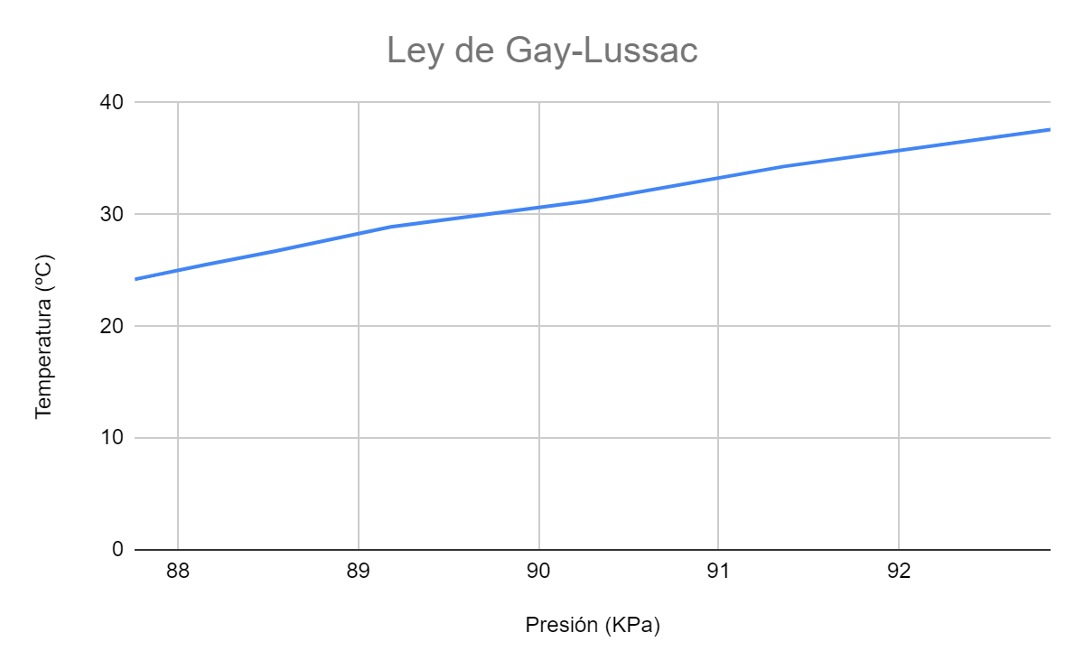

Viendo el gráfico podemos decir que la relación entre la temperatura y la presión es directamente proporcional. Esto quiere decir que a medida que aumenta la temperatura, aumentará la presión.

Ejercicios: A continuación, veremos los 4 tipos de ejercicios más comunes aplicados a esta ley física.
- En este tipo de ejercicios la pregunta que se realiza es ¿Cuál es la temperatura final del gas después de un aumento o disminución de la presión?
Un gas que se encuentra a una presión de 2000 mm Hg y una temperatura de 100°C se comprime hasta llegar a 10.000 mmHg ¿cuál será la temperatura final de este gas?

Respuesta y justificación:
A partir de la fórmula P₁/T₁ = P₂/T₂, se despeja la temperatura final. Quedando la ecuación como T₂=(P₂·T₁)/P₁
*Se ha de tener en cuenta que en los ejercicios nunca se usa la temperatura en Celsius. Siempre usamos Kelvin. Por lo tanto, la temperatura inicial será 100 ºC + 273 K =373 K
T2= (10.000mm Hg · 373 K)/2.000 mmHg = 1865 K
La temperatura final en Celsius será 1865 - 273 = 1592 ºC

- En este tipo de ejercicios la pregunta que se realiza es ¿Cuál es la presión final del gas?
Un gas se encuentra a una presión de 25 atmósferas y una temperatura de 500 K ¿Cuál será la presión si la temperatura se incrementa a 1400 K?

Respuesta y justificación:
El primer paso será plantear la ecuación de Gay Lussac. P1/T1 = P2/T2, despejando la presión final de ella. (P₂ = P₁·T₂)/T₁
P₂= (25 ATM· 1400 K)/ 500 K = 70 atm

- En este tipo de ejercicios la pregunta que se realiza es ¿Cuál es la presión inicial del gas?
Un gas se encuentra a una temperatura de 900 K cuando es enfriado hasta los 400 K, a esta temperatura su presión es de 100 psi ¿Cuál era la presión inicial?

Respuesta y justificación:
El primer paso será plantear la ecuación de Gay Lussac. P₁/T₁ = P₂/T₂, despejando la presión inicial de ella. (P₁ = P₂·T₁)/T₂
P₁= (100 psi · 900 K)/400 K= 225 psi

- Por último, calcularemos la temperatura inicial del gas.
Un gas se encuentra a una presión de 20 bar y una temperatura inicial desconocida es calentado hasta 850 K, a esta temperatura su presión es de 85 bar ¿Cuál era la temperatura inicial?

Respuesta y justificación:
El primer paso será plantear la ecuación de Gay Lussac. P₁/T₁ = P₂/T₂, despejando la temperatura inicial de ella. T₁=(P₁·T₂)/P₂
T₁= (20 bar · 850 K)/ 85 bar = 200 K

